Luis Ángel Correa Gómez

Práctica #10 evidencia de consultas en MYSQL

Consulta 1

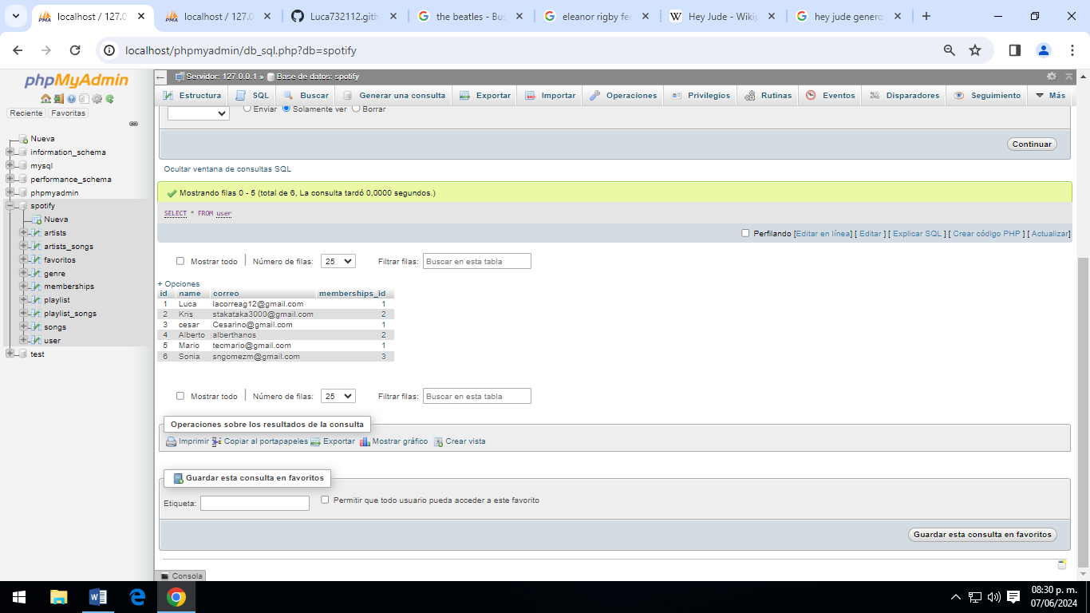

Consulta 2

